第1章 Authorware快速入门
在各种多媒体应用软件的开发工具中，Macromedia公司推出的多媒体制作软件Authorware是不可多得的开发工具之一。它使得不具有编程能力的用户也能够创作出一些高水平的多媒体作品。
本章将着重介绍有关多媒体概念以及常用的多媒体素材编辑软件，Authorware工作环境和导入多媒体素材的方法，为后继的多媒体项目开发打下坚实的理论和操作基础。
本章学习要点：
  - 多媒体技术概念
  - 了解多媒体素材编辑软件
  - 熟悉Authorware工作环境
  - 掌握导入多媒体素材的方法和技巧

1.1 多媒体概述
21世纪是信息化社会，信息的表现形式多种多样，如文字、声音、图形、动态和静态图像等。媒体是指信息的表现或传播形式，其中包含信息的存储与传递。“多媒体”是指能够同时获取、处理、编辑、存储和演示两种以上不同类型信息媒体的技术。“多媒体”通常也被称为“多媒体技术”。

1.1.1 多媒体的定义
开始学习之前，必须清楚一个概念，即什么是多媒体。简单地说，音频、图片、动画、视频等这些都是媒体，在包含了多种媒体的情况下就可称之为多媒体，比如，Flash就是个多媒体开发工具，教学工作中常用的PowerPoint也可以称为多媒体软件。
多媒体是一个广义的术语，它包括了制作、存储、提取、传输和呈现各种类型的信息，比如文本、图形、图片、视频和声音。多媒体涉及到通信、电子和计算机技术的复杂组合。
从20世纪80年代中后期开始，多媒体计算机技术成为人们关注的热点之一。多媒体技术是一种迅速发展的综合性电子信息技术，给传统的计算机系统、音频和视频设备带来了方向性的变革，必将对大众文化传媒产生深远的影响。多媒体计算机将加速计算机进入家庭和社会各个方面的进程，给人们的工作、生活和娱乐带来深远的影响。
进入新世纪以来，世界向信息化社会发展的速度明显加快，而多媒体技术的应用在这一发展过程中发挥了极其重要的作用。多媒体改善了人类信息的交流，缩短了人类传递信息的路径。多媒体技术是当今信息技术领域发展最快、最活跃的技术，是新一代电子技术发展和竞争的焦点。多媒体技术融计算机、声音、文本、图像、动画、视频和通信等多种功能于一体，借助日益普及的高速信息网可实现计算机的全球联网和信息资源共享，因此被广泛应用在咨询服务、图书、教育、通信、军事、金融、医疗等诸多行业，并潜移默化地改变着我们生活的面貌。
通过允许用户同时使用多种不同的媒介，计算机已经将多媒体技术升级到更为高级的水平。例如，印刷的图书基本上是文字和图片的页面。然而在多媒体电子版本中，图书的图片可以移动，可以配备旁白解说音频、背景音乐，而用户通过单击超链接并使用导航工具，可以快捷方便地阅读图书的任何页面。电子版图书通过组合不同类型的媒体来传递信息，图书的开发者提高了用户理解并记住这些信息的能力。
在电视节目制作方面也在使用各种媒体。然而，计算机技术使基于PC的多媒体产品能够更远地前进一步。由于计算机能够接受用户的输入，因此不同于任何书籍、电影或电视节目，它可以主持涉及用户的交互式多媒体过程。
交互性能够用许多方式来定义，但是在多媒体领域，该术语的意思是用户和程序互相响应；程序持续地给用户提供范围，而用户选择每个选项来指挥程序的流程。这种级别的交互性是基于计算机的多媒体程序和其他类型的多媒体过程之间的主要区别。例如，大多数电视节目只要求观众坐下来并观看荧屏即可。然而，计算机使产生交互式的媒体成为可能，这将使用户能够响应甚至控制他们所看到和听到的内容。通过使用PC来控制程序，用户可以做出选择，从内容的一部分自由地移动到另一部分，在有些情况下甚至可以定制内容以适合特定的目的。
通过接受用户的输入，交互式媒体产生一个反馈信息，一般按照下面的过程进行。
- 为了开始循环，首先启动交互式媒体并选择相应的内容。
- 程序通过为用户显示能够选择的内容作为响应，例如导航工具、与其他主题的链接、显示不同类型内容等。
- 用户通过做出选择进行响应，如移动到程序中不同的位置，或者选择不同的内容。
- 程序响应用户的选择并且通常给用户提供新的选项组。然后将这种过程持续下去，直到用户终止程序为止。有时这种过程以快速和复杂的方式进行，例如，许多计算机游戏就是这样的。

1.1.2 多媒体技术特点
“多媒体”一词译自英文Multimedia，而该词又是由multiple和media复合而成，核心词是媒体。媒体（Medium）在计算机领域有两种含义：一是指存储信息的实体，如磁盘、光盘、磁带、半导体存储器等，中文常译为媒质；二是指传递信息的载体，如数字、文字、声音、图形和图像等，中文译作媒介，多媒体技术中的媒体是指后者。与多媒体对应的一词是单媒体（Monomedia），从字面上看，多媒体是由单媒体复合而成。人类在信息交流中要使用各种信息载体，多媒体（Multimedia）就是指多种信息载体的表现形式和传递方式，但是，这样来理解“媒体”的概念还是狭隘了一点，其实，“媒体”的概念范围是相当广泛的。“媒体”有下列5大类：
- 感觉媒体（Perception Medium） 指的是能直接作用于人们的感觉器官，从而能使人产生直接感觉的媒体。如语言、音乐、自然界中的各种声音、各种图像、动画、文本等。
- 表示媒体（Representation Medium） 指的是为了传送感觉媒体而人为研究出来的媒体。借助于此种媒体便能更有效地存储感觉媒体或将感觉媒体从一个地方传送到遥远的另一个地方。诸如语言编码、电报码、条形码等。
- 显示媒体（Presentation Medium） 指的是用于通信中使电信号和感觉媒体之间产生转换用的媒体。如输入、输出设施，键盘、鼠标、显示器、打印机等。
- 存储媒体（Storage Medium） 指的是用于保存某种媒体的载体。如纸张、磁带、磁盘、光 盘等。
- 传输媒体（Transmission Medium） 指的是用于传输某些媒体的途径。常用的有电话线、电缆、光纤等。
存在这么多的媒体，和我们在书中所说的“多媒体”究竟又什么关系呢？即我们在这里所说的“多媒体”究竟是什么含义。人们普遍认为，“多媒体”是指能够同时获取、处理、编辑、存储和展示两个以上不同类型信息媒体的技术，这些信息媒体包括文字、声音、图形、图像、动画、视频等。从这个意义可以看到，我们常说的“多媒体”最终被归结为一种“技术”手段。事实上，也正是由于计算机硬件和数字信息处理技术的实质性进展，才使我们今天拥有了处理多媒体信息的能力，这才使得“多媒体”成为一种现实。所以，我们现在所说的“多媒体”，通常不是指多种媒体，而主要是指处理和应用它的一整套技术。因此，“多媒体”实际上常常被当作“多媒体技术”的同义语。另外还应该注意到，现在人们谈论的多媒体技术往往与计算机联系起来，这是由于计算机的数字化及交互式处理能力极大地推动了多媒体技术的发展。通常可以把多媒体看作是先进的计算机技术与视频、音频和通信等技术融为一体而形成的新技术或新产品。
多媒体计算机技术（Multimedia Computer Technology）的定义是：计算机综合处理多种媒体信息，文本、图形、图像、音频和视频，使多种信息建立逻辑连接，集成为一个系统并具有交互性。简单地说，计算机综合处理声、文、图信息，具有集成性和交互性。多媒体计算机技术的特性可分为下列几点：
- 集成性 多媒体计算机技术是结合文字、图形、影像、声音、动画等各种媒体的一种应用，并且是建立在数字化处理的基础上的。它不同于一般传统文件，是一个利用计算机技术的应用来整合各种媒体的系统。媒体依其属性的不同可分成文字、音频及视频；其中，文字可分为文字及数字，音频（Audio）可分为音乐及语音，视频（Video）可分为静止图像、动画及影片等；其中包含的技术非常广泛，大致有计算机技术、超文本技术、光盘储存技术及影像绘图技术等。计算机多媒体的应用领域也比传统多媒体更加广阔，如CAI、有声图书、商情咨询等，都是计算机多媒体的应用范围。
另外，具有多种技术的系统集成性，基本上可以说是包含了当今计算机领域内最新的硬件技术和软件技术。
- 交互性 交互性是多媒体计算机技术的特色之一，就是可与使用者进行交互性沟通（Intera- ctive Communication）的特性，这也正是它和传统媒体最大的不同。这种改变除了提供使用者按照自己的意愿来解决问题外，更可借助这种交谈式的沟通来帮助学习、思考，进行有系统的查询或统计，以达到增进知识及解决问题的目的。
- 非循序性 一般而言，使用者对非循序性的信息存取需求要比对循序性存取大得多。过去，在查询信息时，使用大部分的时间寻找资料及接收重复信息。多媒体系统克服了这个缺点，使得以往人们依照章、节、页阶梯式的结构，循序渐进地获取知识的方式得以改善，再借助“超文本”的观念来呈现一种新的风貌。所谓“超文本”，简单地说就是非循序性文字，它可以简化使用者查询资料的过程，这也是多媒体强调的功能之一。
- 非纸张输出形式 多媒体系统应用有别于传统的出版模式。传统的出版模式是以纸张为输出载体，通过记录在纸张上的文字及图形来传递和保存知识，但此种方式受限于纸张，无法将有关的影像及声音记录下来，所以读者往往需要再去翻阅其他方面的资料才能得到一系列完整的内容。多媒体系统的出版模式中强调的是无纸输出形式，以光盘（CD-ROM）为主要的输出载体。这不但使存储容量大增，而且提高了它保存的方便性，由此可见光盘在未来信息传递及资料保存上将拥有更加重要的地位。

1.1.3 多媒体技术发展趋势
在近几年的一些电影中，经常会看到相当人性化的计算机，它可以与人交谈，并且可以提供任何你想要得知的信息；可以演奏任何想要听的乐曲；在世界的各个角落发生任何大事时，它也会及时地向你报告；还可以监视家中的一切电器状况，会帮你接听电话，随时提醒该做的事，甚至可以借助它向远在他乡的友人传达信息……在多媒体发展的今天，加上网络的迅速普及，这一切都会变成事实。
多媒体技术的产生和发展必然会带来IT行业的又一次革命，它标志着计算机将不仅仅作为办公室和实验室的专用品，而将进入家庭、商业、旅游、娱乐、教育乃至艺术等几乎所有的社会与生活领域；同时，它也将使计算机朝着人类最理想的方式发展，即视听一体化，彻底淡化人机界面的概念。
正因为“多媒体计算机技术”具有以上所说的几个特性，所以我们目前的家用电视系统就不能称为是一个多媒体系统。因为现在的电视虽然也具有“声、图、文”并茂的多种信息媒体，但是在电视机面前，我们除了可以选择不同的频道外，其他什么也不能做，既不能干涉它，也不能改变它，只能被动地接收电视台播放的节目，所以这个过程是单方向的，而不是双向交互的。但是，可以预言：在不久的将来，家用电视系统将会是一个多媒体的系统，它将集娱乐、教学、通信、咨询等功能于一身。
总的来看，多媒体技术正向两个方向发展：一是网络化发展趋势，与宽带网络通信等技术相互结合，使多媒体技术进入科研设计、企业管理、办公自动化、远程教育、远程医疗、检索咨询，文化娱乐、自动测控等领域；二是多媒体终端的部件化、智能化和嵌入化，提高计算机系统本身的多媒体性能，开发智能化家电。

1.1.4 多媒体技术应用领域
随着社会的进步、计算机的普及，多媒体已逐渐渗透到各个领域，社会对多媒体的需求越来越大，对多媒体相关技术的要求也越来越高，是社会的进步推动了多媒体的发展。那么多媒体可以应用在哪几个方面呢？大体上有如下几个方面。
首先是用于在公共展览馆或博物馆等需要展示的场合和行业，虽然多媒体演示很难替代人们去欣赏好的展品，但它能非常形象、直观地去展示一个展品，人们可以通过多媒体的演示，形象地了解展品，而不要专人去讲解，或仅仅是看到简单的宣传画册。有多媒体展示，人们就可以从各种角度了解更多的知识，甚至可以不用去展览馆或图书馆，图1-1所示即为博物馆和少林寺开发的多媒体展示界面。
第二方面是用于教学领域，这是目前国内刚开始起步的领域，也是一个大有可为的领域，学校的教师通过多媒体可以非常形象、直观地讲述清楚过去很难描述的课程内容，而且学生可以更形象地去理解和掌握相应教学内容。学生还可以通过多媒体进行自学、自考等。教学领域是最适合用多媒体进行辅助教学的领域。多媒体的辅助和参与将使教学领域产生一场质的革命。
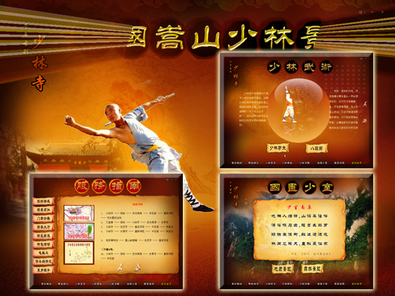
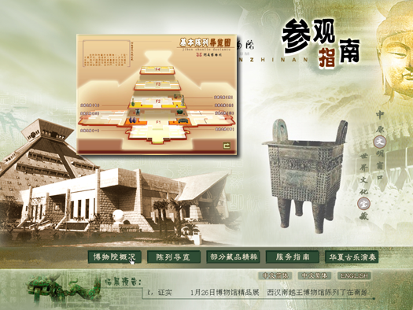
利用Authorware开发的多媒
体展示程序
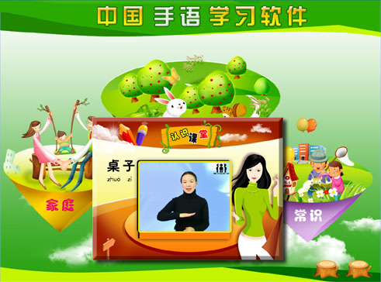
利用Authorware开发的多媒
体展示程序

除学校外，各大单位、公司培训在职人员或新员工时，也可以通过多媒体进行教学培训、考核等，非常形象直观，同时也可以解决师资不足的问题，从某种意义上说，一张光盘可以替代一个甚至几个顶尖的老师，而且可以更加灵活地安排学习时间以及极大限度地降低费用开支，图1-2所示为手语教学软件。
第三方面是用于产品展示，很多公司或工厂尽管有许多好的产品，为宣传自己的产品也投入了许多资金去作传统广告，如电视、报纸等，以多媒体技术制作的产品演示光盘为商家提供了一种全新的广告形式，商家通过多媒体演示盘可以将产品表现得淋漓尽致，客户则可通过多媒体演示盘随心所欲地观看广告，直观、经济、便捷，效果非常好，这种方式可用于多种行业，如房地产公司、计算机公司、汽车制造厂商等许多领域。
这方面还有电子出版物，属于出版单位宣传产品。过去人们看到的纸介质的东西没有声音、图像，其表现形式是静止的，多媒体光盘使形式更活波、更有趣、更容易让人接受，图1-3为某公司开发的产品展示系统。
第四方面是用于各种活动，开会有时非常枯燥，试想如果事前将会议的内容制作成多媒体，有视频、音频、动画等非常形象的讲解，有谁还会感到枯燥呢，会后将会议的情况、花絮等制成多媒体纪念光盘加以保留，岂不更好？推而广之，各种活动都可以制作多媒体光盘，包括家庭的婚丧嫁娶等值得保留的事件，图1-4所示为某活动制作的多媒体演示光盘文件。
第五方面是用于网上多媒体，随着互联网的普及和电话线路带宽的改进，多媒体技术在互联网上越来越普及，一个有声音、动态的页面比静态的只有文字和图片的页面更能引起网友的注意，更具吸引力。网上多媒体可以与光盘结合，从光盘可直接访问互联网网站，更广泛地拓展了多媒体作品空间，充分发挥多媒体的作用。
第六方面是用于游戏多媒体，游戏本身就是多媒体，寓教于乐，是谁都容易接受的，尤其是青少年，很少有对游戏不感兴趣的。
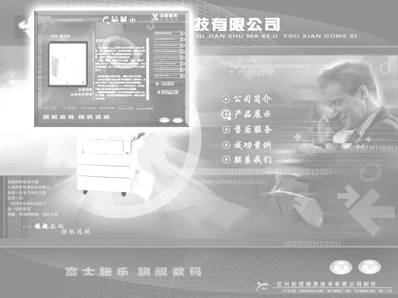
利用Authorware开发的产品展示系统

利用Authorware抽奖活动演示光盘

1.2 多媒体素材编辑软件
在上一节我们详细地解释了多媒体的定义，读者应该清楚一个概念，那就是多媒体是多种媒体的组合，包括文字、动画、声音、图片、视频等多种载体形式。一个完整的多媒体应用项目开发过程是对大量不同类型的文件进行程序化、系统化的整合过程。而这些不同的媒体素材不可能在一种工具软件中编辑完成，在实际工作中，几乎所有多媒体项目的开发都需要创作团队之间的相互协作以及通过多个编辑软件的配合工作完成。如果要成为一个具有专业水平的多媒体设计师，需要在语言表达、艺术审美、创意构思等诸多方面都具备良好的技能素质。掌握各种媒体设计的编辑制作知识，也就成了多媒体设计师学习成长中的必备技能。
在多媒体程序编辑开发中使用的素材资源主要包括文字、图像、声音、动画、视频等类型的文件。这里我们以在Windows操作系统下进行多媒体程序开发为例，列举一些常用的多媒体编辑工具。

1.2.1 文字处理软件
文字是人类古老的、也是直观有效传递信息的方式，我们每个人都是通过文字学习了大量的科学知识和科学技术。事实上，大约超过90%的个人计算机安装了字处理软件。这其中包括看报纸、杂志，工商企业、政府机关、学校和个人出于各种目的而创建的各种文档。

1．排版专家——Microsoft Office Word 2003
文字处理是计算机应用的一个非常重要的技能，是从事计算机工作必须掌握的最基本的应用操作之一。Word 2003是Microsoft公司开发的办公套装软件Office 2003之一，它是一款功能强大的字处理软件，特别适合于一般办公人员和排版人员，目前已经成为字处理软件中最受欢迎的产品。
图1-5所示是Word 2003的工作界面。Word 2003中文版除具有文字输入、编辑、排版和打印等基本功能外，还具有从数据库和电子表格中导入数据的能力；具有灵活实用的图文混排功能，并且可以在文档中插入动画、声音和视频。使用Word 2003中文版可以处理一般的中英文文字编排，也可以处理各种各样的商业表格。使用Word 2003中文版自带的各种模板和向导，可以让用户更方便地创建和编辑专业文档，包括传真、简历和报告等，此外，在Word 2003中文版中还可以方便地插入Excel 2003中创建的电子表格和工作图表。
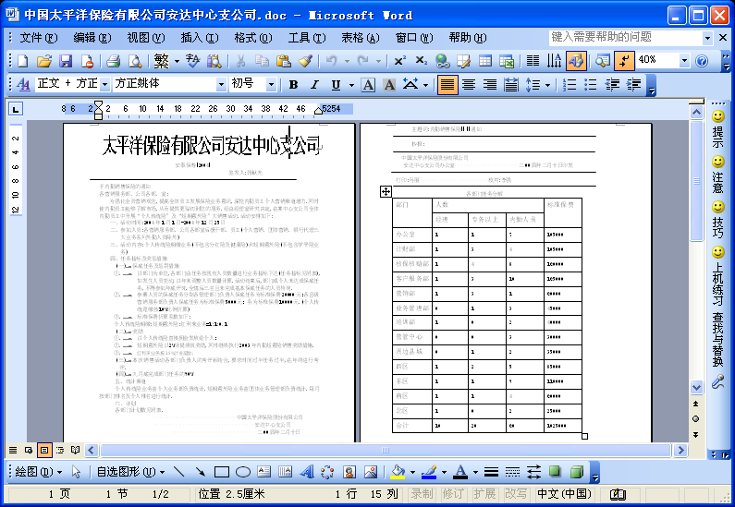
Word 2003界面
2．会计助手——Microsoft Office Excel 2003
几乎所有人都应该知道如何使用Excel软件，如图1-6所示。该工具在执行简单计算（比如将一列数据相加）时表现得非常优秀。它最适合处理的任务是预算、预测等，也非常适合对一列事情的维护和跟踪，在用户需要对这些数据列表分类查找时更是轻松自如。另外，Excel工具也非常适合于创建图表以及查看数据库查询的结果。
Excel是一种数据处理工具，其包含的工具用来帮助用户对数据进行格式化、计算和分析。用户创建的第一张工作表都由一系列的行和列组成。一列和一行的交叉部分组成一个单元格，其中可以包含文本值、数字值、公式或者对象。公式指的是一个包含了 数字值、函数调用和到其他单元格引用的数学方程式。计算结果作为该单元格的值显示出来。
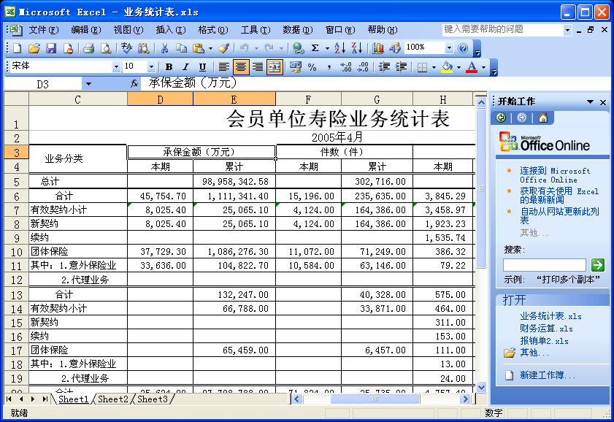
Excel 2003界面
3．演示文稿——Microsoft Office PowerPoint
PowerPoint是功能十分强大的演示文稿制作软件，以其友好的操作界面、生动活泼的效果、丰富的模板以及智能向导工具获得了广大用户的青睐，如图1-7所示。利用PowerPoint制成的演示文稿可以通过不同的方式进行播放，可以将演示文稿打印成一页一页的幻灯片，使用投影仪播放；也可以在演示文稿中设置各种引人入胜的视觉、听觉效果。
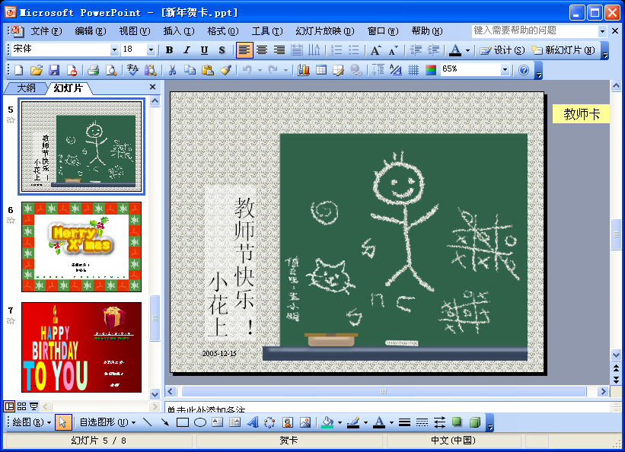
PowerPoint 2003界面
PowerPoint是幻灯片制作软件，能够制作出集文字、图形、图像、声音以及视频剪辑等媒体元素于一体的多媒体演示文稿，把设计人员所要表达的信息组织在一组图文并茂在画面中，一旦演示文稿制作完毕，可以把它们打印出来，制成标准的幻灯片，在投影仪上显示出来。另外，也可以在计算机上进行演示，并且可以加上动画，转场特技效果、声音等多媒体效果，使观点发挥得更加淋漓尽致。它非常简单易学，无论是初学者还是老用户，都可以通过PowerPoint提供的智能向导以及丰富的模板很容易地制作出具有专业水平的演示文稿。
4．简单至尊——记事本
记事本程序是一个小型的文本编辑器，用于纯文本文档的编辑，适于编写一些篇幅短小的文件和没有格式的文本文件，由于它使用方便、快捷，应用相当广泛。比如，可以把记事本中编辑的文本复制到那些缺乏编辑能力的Windows或DOS应用程序中去。记事本创建的文档是没有格式处理的纯文本文件，因此它创建的文件可以被所有的文字处理程序打开。选择【开始】|【程序】|【附件】|【记事本】命令，即可启动记事本，如图1-8所示。
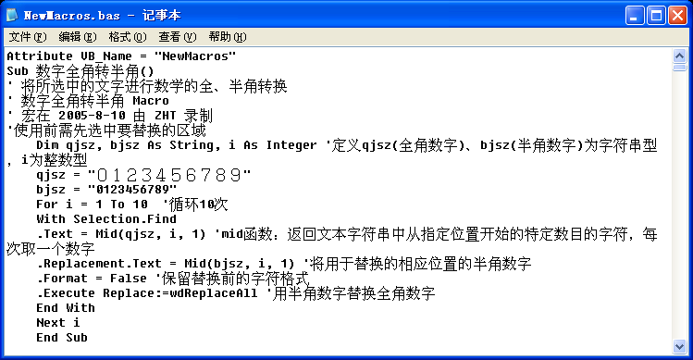
记事本编辑窗口

1.2.2 图像处理软件
人类获取信息最直观的方式就是观察图形，一幅图片能传递大量的信息，同时它也是视觉效果表现的重要方式。例如，在街上放置的美丽的广告牌和灯箱、在杂志上的精美图片都会吸引我们的注意力。
综述，多媒体程序的界面设计并不像一般的平面设计那么单纯，在设计中，整个项目的主题安排和编辑策划紧密联系起来，不仅要考虑怎样才能让用户可以清楚并准确地浏览到需要的信息，控制好整个页面的大小、各个页之间在内容及互动安排上的连续性，还要针对用户所使用的操作系统平台、显示器分辨率的要求，更要注意对访问者目光的吸引，使程序功能和影片界面达到完美的结合。下面介绍几款常用的图像处理软件，灵活掌握它们的使用可以使多媒体程序更加完美。
1．Photoshop
Adobe公司的Photoshop是一款非常优秀的图形图像处理软件，它能轻松地带你进入无与伦比的、崭新的图形图像艺术空间，从而激发创作灵感和创作欲望。学会并灵活利用Photoshop，每个人都可能成为图形图像设计方面的专家，使你创作的作品达到专业设计水平。
Photoshop被称为“思想的照相机”，是目前最流行的图像和制作工具。它不仅能够真实地反映世界，而且能够创建出虚幻的景物。同时，随着多媒体技术和Internet的普及和发展，图像处理和制作技术越来越受到广大计算机用户的青睐。例如，制作Internet上的主页时有大量的图像需要编辑和处理，而这些图像制作和处理的首选就是Photoshop。
Photoshop最擅长的就是可以创建各种各样的图像处理效果，它可以根据用户的想象能力创建上百种乃至上千种特效文字和几十种纹理，同时Photoshop是可以与艺术家的创作灵感相匹配的最优秀的创作工具，如图1-9所示。
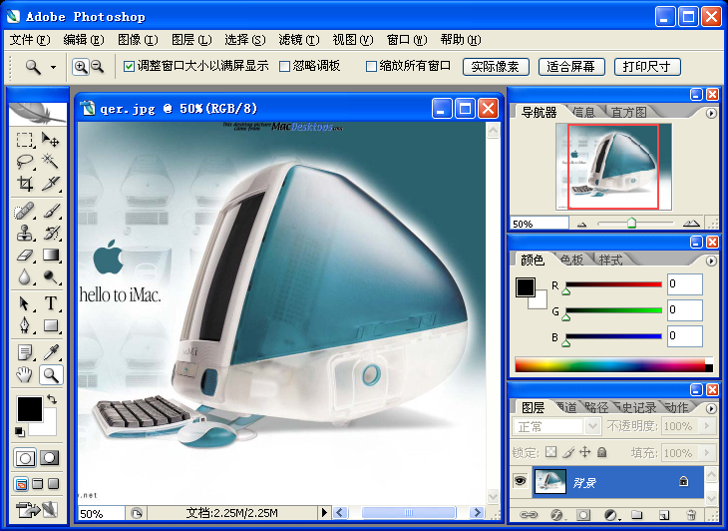
Adobe Photoshop CS2
Photoshop CS2是Adobe公司最新推出的一款功能强大的平面图像处理软件，广泛应用于印刷、广告设计、封面制作、网页图像制作、照片编辑等领域。它将图形图像的设计与处理推向了一个更高的艺术水准，越来越多的艺术家、广告设计者视之为自己的“助手”。Photoshop CS2自推出之后就在图像处理和计算机绘图领域中占据了重要地位。Photoshop的功能不断增加和完善，每一次升级都给广大用户带来了莫大的惊喜。
特别是Photoshop CS2版本带来了很多的新功能：增加了更多可以节省工作效率的文件处理功能，例如批处理数码相机RAW格式文件。Adobe Photoshop CS2可以使你的创意得到更大的提升。以前需要应用几个软件共同完成的工作，现在只需要Photoshop一个软件就可以完成，它的功能已经发展到了相当完美的程度。
2．Fireworks
Fireworks主要用于专业的网络图像设计制作。它是第一个针对网络图像设计而推出的产品。它简化了制作主页和影视图像的流程，可以在不降低图像质量的前提下缩减文件的大小。这样不但提高了网站的访问速度，而且还可以更好地照顾浏览者的需求。Fireworks可以赋予图像以动态特性、高级的交互性，并可以对图像进行优化以及图像格式的转换操作。Fireworks将位图和矢量编辑工具相结合，这样使得任何对象在任何时候都可以在Fireworks中进行编辑，并且可以应用批处理等操作来实现更新和改动的需要，Fireworks工作界面如图1-10所示。

